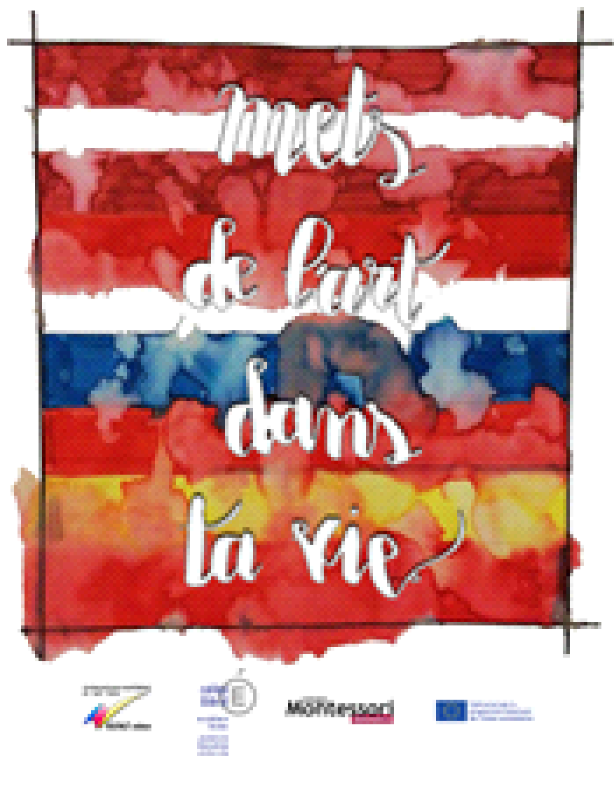
AUTORISATION DU DROIT A L’IMAGE

Vu le Code civil, en particulier son article 9,
Vu le Code de la propriété intellectuelle,
Votre enfant……….…………………………….……...…., élève de…………..………….………..,
au Collège, Lycée Denis Diderot (rayer la mention inutile), à Langres, participe au projet « mets de l’art dans ta vie ! », dans le cadre du projet Erasmus+ KA 229.
Les photographies, séquences filmées ou enregistrées (images et/ou son) et interviews du projet Erasmus+ KA 229 “Mets de l’art dans ta vie” peuvent être occasionnellement utilisées comme matériels promotionnels et informatifs à des fins éducatives et pédagogiques. Elles n’ont aucune vocation commerciale et sont la propriété des établissements-partenaires qui exercent l’intégralité des droits qui y sont rattachés.
• Promotion du projet Erasmus+ via un blog, réseaux sociaux et présentations.
• Conférences.
• Présentations pédagogiques.
• Vidéos pédagogiques
- …
L’établissement scolaire devra me contacter s’il envisage un autre usage des photographies ou enregistrements, non mentionné ci-dessus.

- Je reconnais avoir pris connaissance des informations ci-dessus et donne mon accord pour l’utilisation et publication et/ou reproduction d’images, enregistrements et interviews de mon enfant.

- Je reconnais avoir pris connaissance des informations ci-dessus et ne donne pas mon accord pour l’utilisation et publication et/ou reproduction d’images, enregistrements et interviews de mon enfant.

Fait à ………………………. , le………………………20…

Signature des parents (ou de l’élève majeur) :
(signature, précédée de la mention "lu et approuvé")

